Советы и рекомендации по поводу правильности выполнения лечебной физкультуры для детей с ДЦП
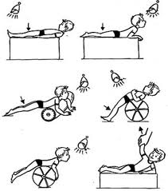
Абсолютно все методики, когда проводится лечебная физкультура при ДЦП, имеют общие рекомендации. Занятия должны иметь системный характер, они должны проводиться регулярно и непрерывно. Только такой график проведения гимнастики поможет добиться хорошего положительного результата. Комплекс упражнений должен подбираться квалифицированным специалистом для каждого маленького пациента индивидуально. При этом необходимо учитывать сложность заболевания и все особенности протекания болезни. Физические нагрузки должны постепенно увеличиваться. Упражнения для деток, которые имеют детский церебральный паралич, должны развивать абсолютно все мышцы, суставы.
Для этого в комплекс гимнастики должны входить упражнения:• для растяжки мышц;
• чтобы выработать силу и чувствительность мышц;
• для развития чувствительности нервной системы;• для укрепления основных групп мышц, которые принимают участие во всех движениях;
• чтобы все органы имели хорошую выносливость;
• чтобы расслабить мышцы, снять судороги и спазмы;
• чтобы научить ребенка правильно ходить;
• чтобы органы чувств были развиты;
• для улучшения равновесия пациента и чувства опоры.
Лечебная физкультура должна помочь мозгу научиться отвечать за те движения, которые напрямую зависят от его работы: движения рук и ног, ползание на четвереньках, приседание, бег, ходьба. Развитие участков мозга, отвечающих за эти движения, достигается посредством регулярного, многоразового повторения одних и тех же действий.
Инструктор физической культуры Отделения
реабилитации детей и подростков с ОВЗ
Трубцова С.А.

